Staubex Plus 150 l à 20 Sack/Palette

Knauf Gips

Eigenschaften

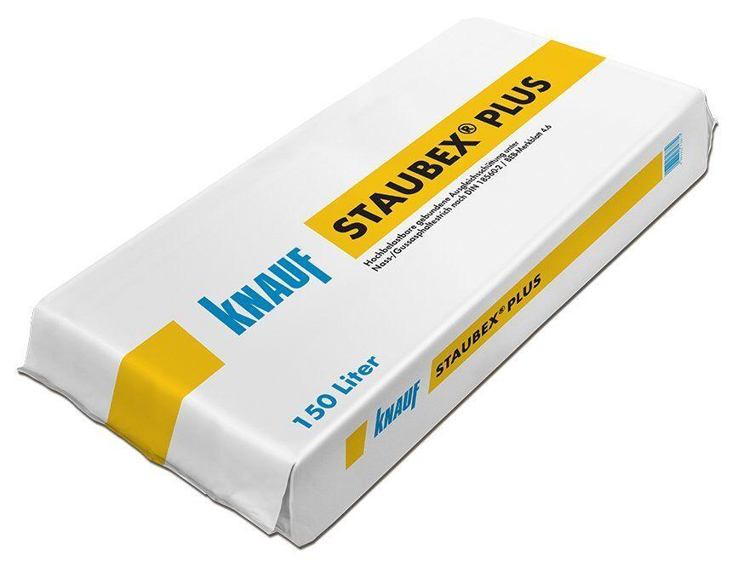

GTIN:

4003352716779

HAN:

00582715

Bindemittel Dämmstoff

bitumenummantelt, ungebunden

Brandverhalten

A1